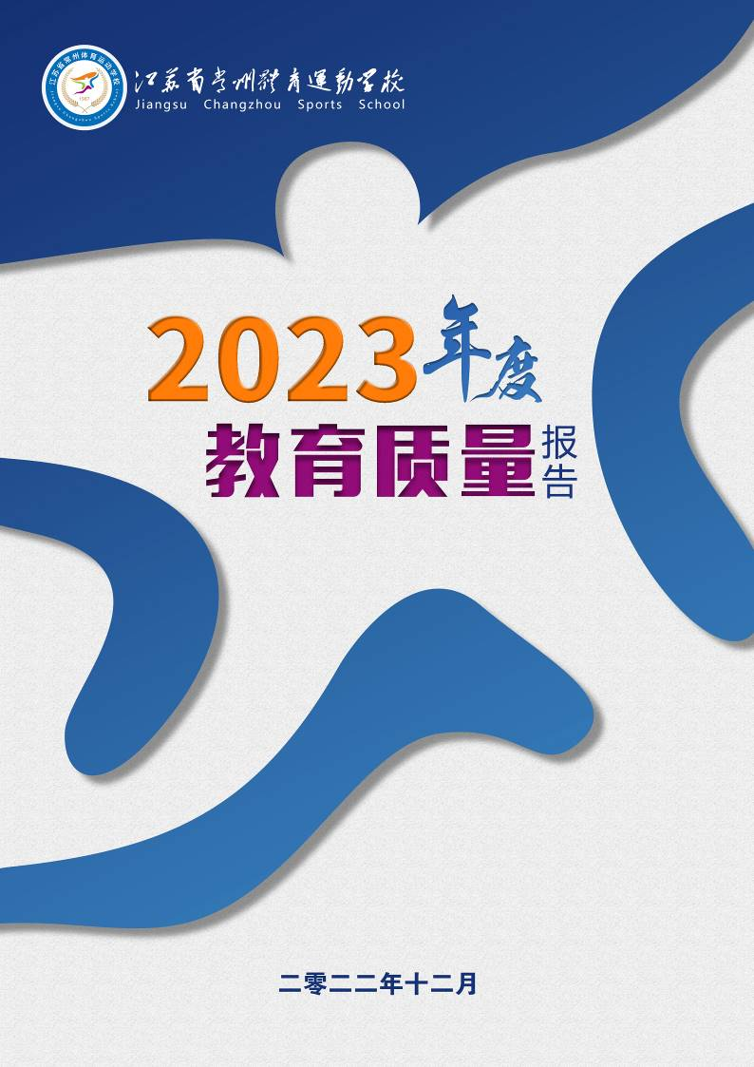

目录
1.基本情况 1
1.1学校概况 1
1.2学生情况 2
1.3教师队伍 3
1.4设施设备 3
2.学生发展质量 3
2.1学生素质 3
2.2技术技能 5
2.3在校体验 6
2.4资助情况 7
2.5就业质量 7
2.6职业发展 7
2.7升学情况 8
3教育教学 8
3.1专业建设 8
3.2教学改革 10
3.3队伍建设 11
3.4质量保证 13
3.5规范管理情况 14
4.校企合作 16
4.1校企合作开展情况和效果 16
4.2现代学徒制 16
4.3学生实习实训 17
4.4集团化办学 17
5.社会贡献 18
5.1人才支撑（服务地方发展） 18
5.2社会服务 18
5.3对口支援 19
5.4服务抗疫 19
6.国际合作 19
7.举办者履职 19
7.1经费保障 19
7.2政策落实 20

常州体育运动学校质量年度报告（2023）

1.基本情况

1.1学校概况
江苏省常州体育运动学校是常州市体育局直属的一所四星级中等职业学校,学校始创于1956年，是在青少年业余体校的基础上发展起来的，1987年经省人民政府批准正式命名为常州市体育运动学校，学校坐落于常州市行政中心区域晋陵北路11号，占地面积250亩，建筑面达5万多平方米，教学、训练、科研和生活设施齐全，并与奥体中心相连，资源共享。学校拥有一支专业性强、结构比例合理、学历职称层次较高的专任教师队伍。
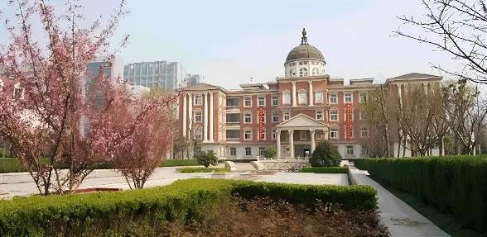
图 1-1常州体育运动学校校园风景图
学校“一训三风”为校训：读训并重，立德树人；校风：团结、严实、拼搏、创新；教风：教书育人，训练育才；学风：踏实勤奋，好学进取。学校坚持“以训练为中心、以教学为基础、以科研为先导”的办学指导思想。近年来，学校先后向国家和省输送了数千名品学兼优的体育专业人才。其中有杨伊明、宋志娟、邰普庆、卢兰、蒋燕皎等26名世界级冠军和陆春龙、赵帅、武大靖3名奥运冠军。
学校先后被国家、省授予“全国群体先进集体”“省级省群体先进集体”“全国业余训练先进集体”、“全国青少年体育工作先进集体”、“国家田径奥林匹克高水平人才基地（中长跑）”、“国家垒球后备人才训练基地”等称号；“国家高水平体育后备人才基地”、“国家重点高水平体育后备人才基地”、“全国篮球高水平后备人才基地”、“江苏省优质特色职业学校”、“江苏省职业学校现代化专业群”。

1.2学生情况
2021-2022学年学校中专招生156人，毕业81人，在籍学生343人；2020-2021学年学校中专招生123人，毕业95人，在籍学生300人。由于学校学生主要为常州市注册在籍运动员，承担着为常州体育争金夺银的任务，且比赛年龄结构的不同导致每年的招生人数和毕业人数均有相应的浮动。

1.3教师队伍
学校现有教职工85人，教职员工额定编制数47人，其中专任教师人数71人，师生比1:4.03，专任专业教师中“双师型”教师人数53人。学校重视师资队伍建设，师资队伍结构不断优化，专任教师本科以上比例为97%，已取得研究生学历或硕士学位的教师有3人、占比为3.52%；高级职称13人，占比为15.3%。

1.4设施设备
学校生均校园占地面积486平方米，生均建筑面积72平方米，生均教学、实习仪器设备值17464元，共配备实验实训室共12个，专用教室16个。学校校园图书馆内生均纸质图书超过48册，电子图书书籍1.6万册。学校生均体育场地面积超过70平米，配有标准400米塑胶跑道田径场，网络安全运行稳定计算机数量配备122台，实训基地配有学业水平测试技能考试软件、SFMA选择性功能动作评估软件、等速肌力测试与训练系统等仿真软件。各专业教学器材齐全，数量充足，可充分满足教师教学、科研和学生成长的需求。

2.学生发展质量

2.1学生素质
学校以“读训并重 立德树人”为校训，将德育工作放在首位，培养“品能合一”的技能型人才。不仅抓学生的文化学习成绩与体育专业技能，同时把立德树人融入学校思想道德教育、文化知识教育、社会实践教育等各环节。学校建立学校、年级（项目）、班级（运动队）三级德育网络，上下联动，齐抓共管。打造以“校园氛围军营化、班级（运动队）管理制度化、学生管理自主化、教师行为示范化”为具体内容的德育工作特色。学校按照规定开足上好德育课，弘扬新时代体育精神，让“女排精神”“女足精神”“奥运精神”等体育特色德育教育走进课堂、进训练馆和进宿舍，渗透学生的学习、训练和生活，融入学生成长的全过程。
学校组织学生进行以爱国主义为主线的思想教育，教育引导学生听党话、跟党走，让爱国主义精神在学生心中牢牢扎根，定期组织以爱国主义教育为主题的班会、队会。学校在加强品德修养上下功夫，教育引导学生培育和践行社会主义核心价值观。在每周的升旗仪式上指定主题，组织师生进行“国旗下的演讲”；学校还推出了“技者匠心”品牌，用工匠精神打造优秀的教师、教练和高水平的体育后备人才队伍，培养全体师生学生爱国明礼、遵纪守法、尚德诚信的意识；学校采取以运动队为单位的跨年级生活管理模式，分层次、分阶段，大力推广良好的生活习惯、卫生习惯、劳动习惯养成，将养成教育内容序列化。同时，学校坚持以美育人、以文化人，提高学生审美和人文素养，尽力为学生创造、设计丰富多彩的活动，通过各种有意义、有目的的活动深化养成教育。
学校思想政治课专任教师2人，体育专任教师4人，美育专任教师1人。2021-2022学年，学生文化课合格率为100%，专业技能合格率为100%，体测合格率100%，学生毕业率为100%，违纪违法率0%。

2.2技术技能
学校开设了篮球、足球、田径、举重、自行车、赛艇等专项运动训练项目，2021—2022学年共有20名运动员获得一级运动员等级证书，39名运动员获得二级运动员等级证书，获得省级比赛第一名33人，第二名6人，第三名26人。本学年共有14名学生取得了篮球裁判员初级证书，42名学生取得了健身教练资格证。
案例1【筑梦省运，做常州竞技体育多元化办队的“先行者”】
江苏省第二十届运动会常州代表团以绝对优势稳居全省第三，完成了参赛成绩的历史性突破，实现了常州竞技体育的跨越发展。江苏省常州体育运动学校共派出695人，参加六个大项共获得90.5枚金牌，实现了运动成绩和精神文明双丰收，圆满完成了市委、市政府下达的参赛目标任务。
取得骄人成绩的背后，是青少年训练体系的逐渐完善，田径、篮球、足球等基础大项已形成小学-初中-高中的“一条龙”训练模式；以训练单位为龙头，以高水平教练为支撑，依托市直属体育场馆，逐渐形成的“体校主导、一校多点，体教融合、产业支撑”的训练新模式并已初见成效。本届省运会，学校有3个项目金牌获全省第一，其中2个项目均为市区联办的队伍，一个是与武进区联办的赛艇队，另一个是与金坛区联办的自行车队；同时，青少年部篮球比赛中，常州男、女篮参加了包括五人制男/女12-13岁、14-15岁、16-17岁组，以及三人制男/女14-15岁、16-17岁组在内所有10个项目的争夺，最终闯入7个项目的决赛，获得4冠3亚的骄人战绩，位列全省第一。篮球项目的大放异彩，是常州推进体教融合，推行“市队校办”模式下取得的又一出色战绩。探索属于“常州路径”的办队方式，将融合发展的理念思路转化为制度性举措，进一步探索多元化办队的改革也将成为先行一步的“探路者”。
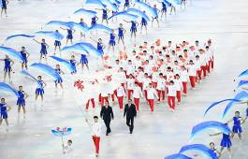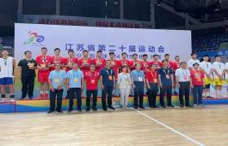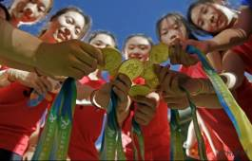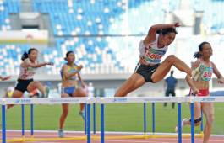
图 2-1常州体育运动学校学子参与江苏省第二十届运动会场景

2.3在校体验
学校注重校园文化建设，定期开展各种类型的学生活动，住宿、用餐、洗澡等生活保障到位，学生生活满意度为100%，学生对运动训练专业理论课的学习满意度较高，专业实践课满意度高。

2.4资助情况
学校根据上级主管部门的要求，严格落实免学费和国家助学金申报工作，按要求做好学生资助工作，2022年共有18人获得国家助学金共计3.6万元。

2.5就业质量
学校2021-2022学年毕业生就业率为70.37%，对口就业率为64.2%；2020-2021年毕业生就业率为86.3%，对口就业率为81%。本学年由于选择复读升学的学生人数较多，故就业率和对口就业率较上一学年有一定程度下降。毕业生就业满意度和就业单位对毕业生职业素养的满意度较高。职业资格获取人数比例较上一学年有所提升。

2.6职业发展
学校引导学生客观准确地制定自己的个人职业生涯规划，使学生逐渐形成科学、合理的职业期望，有利于发挥自身优势，扬长避短，顺利走上工作岗位并能很快适应和发挥个人的潜力。同时引导学生认识自我，按照学生个人特点进行职业选择，让学生充分认识将来的职业选择和倾向。学校引导学生对自身岗位进行合理定位，岗位选择更倾向实际操作方面。学校还重视就业后的再规划，使学生的岗位适应能力和迁移能力得到提升。

2.7升学情况
2021-2022学年，学校有51名学生参加体育类对口单招，共有25名学生被本科院校录取，本科录取率49%，升入高职高专院校15人，各项指标均位居全省同类学校前列。
案例2【读训并重担使命，砥砺奋进谱新篇】
2022年，参加高考的江苏省常州体育运动学校25名考生通过体育单招、高水平招考等形式被北京体育大学、华中师范大学、南京师范大学、南京体育学院、武汉体育学院、成都体育学院、广州体育学院等高校录取，涉及田径、手球、篮球、柔道、曲棍球、棒垒球、拳击等多个项目，高考升学工作结出丰硕成果。
多年来，江苏省常州体育运动学校牢固树立“读训并重、自强不息”的办学宗旨，以教风促学风，以训风促队风，以班风促校风，不断强化学校管理，建立与学校发展相适应的运行管理体系。特别是在文化教学方面，全面加强教师、教练共管共育新模式，完善长效合作育人机制。在高考单招方面，从师资选拔到课程设置，从教材选用到教学方法，从研究考纲到研究学生等方面狠下功夫，高考本科录取率逐年递增，为我市竞技体育事业高质量发展添砖加瓦。

3教育教学

3.1专业建设
学校始终把专业建设作为学校发展的重要工作，组建了专业建设规划工作领导组及工作组。每学年进行一次专业及就业市场调研，及时调整实施性教学计划，对人才培养方案进行定期动态调整。课程改革是专业建设的核心，学校确立了“以人为本，促进学生发展”的课程改革理念。文化课教学积极探索“国家课程校本化实施”的方法和途径，通过一系列的理论学习和课例研究，改革传统传授知识的方法，坚持够用实用原则，降低教学难度，注重激发学生学习兴趣。通过学为主体，探究问题，学导相辅，注重提高学生的文化素质。同时，对单招类培养方案进行细化，对专业技能课实施走班制，以适应单招政策的调整。
本学年共有14名学生取得了篮球裁判员初级证书，42名学生取得了健身教练资格证。
案例3【“体教融合”办学 共谱运动训练专业发展新篇章】
在2022年U17女足世界杯小组赛首轮较量中，凭借出色表现助中国队2-1击败墨西哥的两位常州姑娘葛钰、王怡，赛后吸引了诸多关注，并受到频频点赞。两位姑娘来自常州女足05-06组别，均是2016年队伍刚组建时便进队了，多年来随队获得了省锦标赛、省运会冠军等荣誉。葛钰在2019年被选入省队，王怡则是靠今年7月省运会夺冠时的出众表现，直接从市队被U17国家队主教练征召。
近年来，学校积极推进体教融合，促进运动训练专业发展，推行“校校联办”的混合制办队模式，常州女足便是典型：女足05-06组放在常州市北郊高级中学，07-08组放在常州市北郊初级中学，09-10组别和11-12组别放在常州市东青实验学校。江苏省常州体育运动学校负责教练员队伍建设管理、训练计划制订等，常州市北郊高级中学、常州市北郊初级中学、常州市东青实验学校负责运动员文化教育、后勤保障等。双方各司其职，整合优质教育资源，出台“直通车”政策，运动员小学、初中、高中升学一条龙以及“名校办名队”政策有效保障体教融合工作的顺利开展。
除女足项目外，学校男足与田家炳高级中学、田家炳初级中学、雕庄中心小学；男篮与常州一中、常州实验初级中学、局前街小学；女篮与常州三中、新北实验中学、湖塘第二实验小学；女排与常州第二实验小学；赛艇与鸣凰中学也实行了“校校联办”的混合制办队模式，效果良好。在2022年举行的江苏省第二十届运动会上，这些项目均取得了优异成绩。

3.2教学改革
学校重视教学资源建设，根据专业需要，各门课程优先选用国家规划教材，建立了教材选用体系。根据“职业能力综合素质并重”的人才培养目标，教学中积极采用多种教学方法，坚持把理论与实践有机结合。以国家课程校本化实施为龙头，带动课程教学内容改革；以应用为目的，整合教学内容，突出职业岗位能力的针对性和实用性。一年级强化基础课，二年级开始对专业训练上有发展前景的学生继续进行运动训练，开设体育类对口单招考试科目课程，以金牌和输送为目标，也可进入高校高水平运动队；对因各种原因不训练的学生，通过开设非训练运动员课程模块，为学生进入体育产业市场就业服务，并实行“双证嵌入式”的培养模式，把职业上岗证的培训内容嵌入平时教学工作中。
在文化教学实施过程中，以省学业水平测试为抓手，努力提高运动员文化基础课成绩，同时鼓励专业课教师根据不同专业课特点，开展专业教学方法研究与实践。2022学年，学校开展了“国家课程校本化常态研究”教研组优质课展示活动。活动分两个阶段进行。第一阶段各教研组进行组内课堂教学活动展示，研究课标、研究学生、研究教材、研究教法。第二阶段各教研组在组内课堂教学活动展示的基础上，选拔推荐一节优质课在全校进行课堂教学活动展示。通过展示活动，增加了教师间相互学习和交流的机会，促进教师专业成长，打造了一支基本功扎实、能力素质强的教师队伍。
针对学校外训学生及新冠疫情的影响，学校继续沿用了“自主学习单”“录制微视频”“教师线上答疑”等形式开展线上教学辅导。编制《学科自主学习单》《自主复习单》等资料，帮助学生查漏补缺、自主学习。鼓励教师积极制造学科微视频，充实学校的数字资源库建设。
学校改革专业课程评价方法，改变以闭卷笔试为主的单一考核方式，针对体育类专业课程的特点，采取不同的考核方式，例如健身教练实训课程、篮球裁判员等课程，采用“以证代考”，将国家职业资格标准、运动员等级标准，作为考核评价指标。重视对学生学习过程和学习态度的考评，形成过程性考核与终结性考核相结合的考核体系。

3.3队伍建设
学校坚持以“师德为先、教学为要、科研为基、发展为本”的基本思路，注重对教研组优秀教师团队的建设，加强“双师型”教师队伍建设、加强科研团队建设，创新教师管理体制机制，着力构建一支“素质优良、结构合理、精干高效、充满活力、勇于实践、敢于创新、相对稳定”的师资队伍。
目前学校共有语文组、英语组、数学组、文科组、理科组和术科组六支教研组团队。通过教研组活动“定时间、定主题、定任务”的具体要求，培育教研组形成探究、研讨、交流的氛围，并转化为教师良好的教学风气。
2022年，学校开展了2021-2022学年青年教师基本功比赛，比赛先后进行3个项目，依次为教学设计撰写比赛、说课比赛、粉笔字比赛。本次比赛不仅为青年教师提供了一个展示才能的舞台，更促进了他们的专业思考与成长。
在常州市区2022年初中数学讲题能力比赛中，学校徐倩老师喜获二等奖；在2022年常州市原城区初中历史教师首届解题能力比赛中，文科组蔡庆老师喜获三等奖。术科组王传义老师承担了常州市职业学校体育与健康教学市级公开课教研与展示工作，开设了市级公开课《蹲踞式起跑》收获了广泛好评。在备战比赛、市级公开课过程中，在各教研组长的带领下，组内教师通力配合、各司其责，从核心问题的思考到解题经验的提炼，从比赛课件的制作到讲题语言的锤炼，每一个细节都对徐老师进行了全方位指导，极大促进了整个教研组教学能力的提升；文科组、理科组围绕自身的市级课题，积极开展相应的研究活动，通过丰富的课例分享、精彩的学生活动、扎实的理论学习，进一步强化了教研组队伍建设水平。
在疫情背景下，学校积极创造条件，组织教师通过在线和集中培训的方式，开展业务培训。按照省厅文件要求和分配名额做好学员选派工作，并在江苏省中小学教师培训管理系统里填报参训教师信息。2022年组织教师参加了国家级“暑期教师研修”系列培训，“2022江苏省师德师风在线培训”“2022年江苏省中小学开学第一课”及相应学科市级培训等；积极参与常州市实验初级中学校本培训活动，组织教师参加了“课程思政和思政课程”“国家课程校本化实施研究等校本培训等。
本年度教师参加省级培训125人次，市级培训105人次，教师省市级参加培训率为100%，教师培训课时完成率为100%；学校投入教师培训经费20余万元。

3.4质量保证
学校实行二级教学管理模式，网络健全，渠道畅通。在校长领导下，分管校长全面负责学校教学、实训、教科研与教学督导工作。学校教务部门进一步完善了教学管理制度，包含《教学常规检查制度》《作业检查制度》《教师月考核制度》《教材管理制度》等，从教学进度表的制定与执行、备课、上课、听课等教学常规工作到实习教学管理、外聘教师管理等都作出了具体明确的要求。通过制度约束，加强对学校教学常规管理，规范办学行为，保障教学质量。
根据各专业人才培养方案的要求，学校加大了实训教学环节的实施力度，通过健身教练、运动项目助理教练校内实训等途径完成实践项目教学，专门印制实践手册，记录和考核学生。
2021-2022学年，学校共有25名考生通过体育单招、高水平招考等形式被北京体育大学、华中师范大学、南京师范大学、南京体育学院、武汉体育学院、成都体育学院、广州体育学院等高校录取，涉及田径、手球、篮球、柔道、曲棍球、棒垒球、拳击等多个项目，高考升学工作结出丰硕成果。本学年，学校共有132人参加了学业水平考试，较上一学年增长50人。

3.5规范管理情况
学校制定了一系列教学常规工作管理制度，包含《教学常规检查制度》《作业检查制度》《教师月考核制度》《教材管理制度》等，通过制度约束，加强对学校教学常规管理，规范办学行为。学校认真贯彻《中等职业学校德育大纲》、《中小学生守则》、《江苏省职业学校学生管理规范》，在全面推进学校规范化管理中进一步建立健全常规管理制度，加强学生的思想品德和行为规范教育，认真做好学生每月综合素质考评工作。学校重视学生素质的形成和能力的培养，努力探索如何教学生学会做人、学会做事、学会学习。注重学生养成教育，强化日常行为规范的训练，开展丰富多彩的校园文化活动，营造良好的校风、学风、班风。充分利用学生对于疫情期间的所见、所闻、所做、所想开展主题教育活动，教育学生自觉遵守学校的各项规章制度，养成良好的行为习惯。
学校各项目运动队实行规范化管理，有完善的训练管理制度和工作计划，建有项目工作中、远期规划；制定有完善的教练员管理制度和办法，教练员培训规划、教练员聘任和考核等制度；依据学校实际情况制定有运动员管理制度和办法，包括选材、测
试和训练监控、反兴奋剂管理、运动员进退队、大纲考核、安置等管理制度；同时，学校对于教练员教案和运动员身体机能测试等数据的常规化管理，统一使用江苏省青少年业余训练信息管理平台实行信息化管理。
学校制定完善了《资产管理制度》《财务管理制度》《安全管理制度》《公车管理制度》等各项后勤管理制度。学校将安全工作视为重中之重。制定了安全制度及安全预案，与教职工签订了安全责任书，明确了各场所安全责任人，对消防器材、设施设备进行每月一次定期检查，努力打造安全、和谐稳定的校园环境，防止安全事故的发生，确保学校各项工作正常有序开展。学校定期组织疏散演习，让学生知道消防应急训练的目的，预防事情发生的时候出现混乱现象，提高学生逃生、自救的能力。学校坚持实行24小时值班制度，及时发现消除安全隐患。

4.校企合作

4.1校企合作开展情况和效果
学校充分利用社会资源，建立多个校外实习实训基地。学校先后与天行健健身俱乐部、常州体育医院、常州奥体场馆公司等多家企事业单位签定了校外实习实训基地协议。学校还出台了《校外实训基地管理办法》，确保了学生外出实习（实训）的需要。学校加强与行业企业合作，不断拓展校外实习实训基地,在增加校外实习实训基地数量的同时，不断提高校外实习实训基地的利用率，使校外实习实训基地的资源得到有效利用,并进一步深化校外实习基地的内涵建设，进一步增强学校与企业的融合，促进学生的顶岗实习与学生就业质量的提高。

4.2现代学徒制
根据市委、市政府统一部署，学校原拟进行现代学徒制合作的常州体育产业集团有限公司与市晋陵投资建设有限公司与整合，新成立了市晋陵投资集团有限公司，原商定的现代学徒制培养的实施方案无法实施。学校每年招生和毕业生人数均仅为120人左右，其中，约50%-70%的毕业生通过输送到省和国家当优秀运动员、通过单招考进高校等方式就业，实际上能进行现代学徒制的培养的人数较少，且学校学生还具有运动员的双重身份，因比赛和集训需要具有很大不确定性和流动性，目前学校实施现代学徒制的培养尚有较大难度。

4.3学生实习实训
学校重视每年的学生实习情况，做到实习有制度、有计划、有落实、有总结，明确实习指导教师职责，每学期进行两次的定期实习巡视。同时在学生学习了健身教练理论和实践的基础上，开设了——《健身健美》实训课程，对接运动训练专业人才培养目标，面向体育运营与管理的初级岗位，培养健身教练、私人教练、体育场馆管理等工作岗位能力。
2021-2022学年，学校共有42名学生获得健身教练资格证。

4.4集团化办学
由于学校专业特殊性，且与其他市体校在运动训练上存在较强的竞争关系，暂无法实施集团化办学。

5.社会贡献

5.1人才支撑（服务地方发展）
学校力求培养专业体育后备人才为目标，2021-2022学年向省优秀运动队输送专业体育人才7人。

5.2社会服务
学校积极推进“体校主导”“名校办名队”建设服务中小学。一方面进一步整合完善女足东青实验、北郊初中、北郊高中，男足雕庄小学、田家炳初中、田家炳高中，男篮局前街小学、常州市实验初中、常州市第一中学；女篮湖塘二实小（常州市第二实验小学)、二十四中（新北实验）、省常中（常州三中）的合作办队培养模式。另一方面，积极推进田径、举重、赛艇、自行车校区联办运动队，拓展三人制篮球与前黄中学、光华中学、金坛一中、新桥高中联办训练新模式，为体教融合注入新的诠释。同时，学校积极承办了常州市田径、篮球、足球、网球、举重等项目的市级竞赛，助推常州竞技体育项目普及贡献力量，2022年学校承接了江苏省基层教练员通识知识培训班（常州站），切实改进我市基层教练员培训工作，加强业余训练教练员队伍建设，提高青少年业余训练的质量和效益。

5.3对口支援
本学年学校未参与对口支援工作。

5.4服务抗疫
学校积极积极响应上级部门号召参与抗疫志愿服务。共有21人次党员参与共建单位府新社区防疫工作。学校完善疫情防控相关制度及应急流程，坚持做好晨午晚检制度及做好每日疫情上报制度，按照疫情防控要求做好校园封闭管理。学校由分管副校长扎口，全体师生进出校门需凭教师工作证、学生证，严控外来无关人员进入校区。如必须进入校园，需经相关部门同意，经体温检测、查验健康码方能进入校园。备齐备足防疫物资，学校安排专人对教学楼、宿舍、浴室、训练场馆等场所每天定时做好消杀工作，做到防疫常态化。

6.国际合作
本年度学校未有国际友好学校、学生参与国际交流等活动。未参与国际合作项目和国际交流。

7.举办者履职

7.1经费保障
2021年财政拨款水平为27086509元，生均78969.41元。

7.2政策落实
学校深入贯彻习近平总书记在对职业教育工作作出的重要指示，落实《职业教育法》《国家职业教育改革实施方案》《职业教育提质培优行动计划（2020-2023年）》等政策要求，围绕“高质量发展”的工作目标，规范办学行为，提高教学质量，提升教师专业素质能力，以学生为中心，不断提高办学水平。积极落实市教育局、体育局的相关规定，通过公开招聘、调入这种形式，落实教师编制问题。统筹学校教师招聘岗位的管理，结合学校的教育教学需要，考虑在校生规模、现有教师数量和结构、生源分布、定向培养计划、高考单招等综合改革、在核算的编制总数内科学制定教师招聘计划和人员调入计划，其中编制使用计划申报按有关文件规定执行。优先保障紧缺学科教师补充同时适当提高入职标准，重视思想政治素质和业务能力。坚持优化结构，统筹调剂，提高使用效益。坚持创新管理，丰富供给等，推动学校教育服务提供方式多样化。学校每年年底前完成下一年教师招聘计划和人员调入申报工作。

学校审核人：邓锁荣

